java 8 對於日期有新的使用方式

會比之前的date , calendar 好用的多

(請自行閱讀)<http://www.mscharhag.com/2014/02/java-8-datetime-api.html>

但jpa 2.1對於 java.time.\* 沒有直接支援

像LocalDate這類的

因此如果想用的話 自己寫converter然後宣告autoapply就會自動套用

沒寫converter就直接用的話

請見下面說明

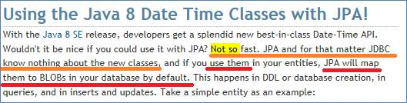

參考文章

<https://weblogs.java.net/blog/montanajava/archive/2014/06/17/using-java-8-datetime-classes-jpa>

<http://www.adam-bien.com/roller/abien/entry/new_java_8_date_and>